**崇明岛自驾游**

# 人数

丰智月，何飞，熊能+1， 何许， 张曦文，刘亮，张方雄+1

# 旅游景点介绍

## 东南部景点

### 东滩湿地

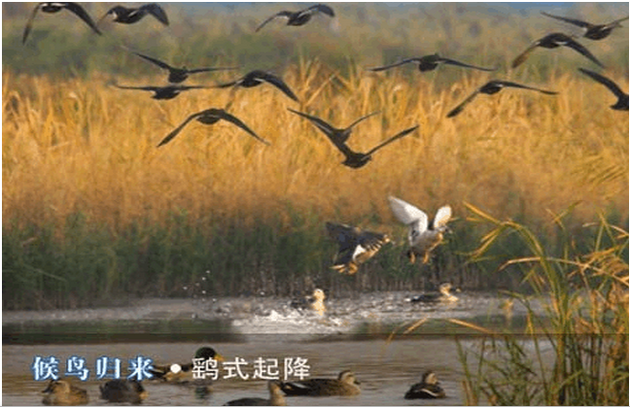

崇明东滩鸟类国家级自然保护区是以迁徙鸟类为主要保护对象的湿地类型自然保护区，位于长江入海口，在中国第三大岛崇明岛的最东端，它是由长江携带大量的泥沙沉积而成，是长江口地区规模最大、发育最完善的河口型潮汐滩涂湿地，其南北狭，东西宽，区内潮沟密布，高、中、低潮滩分带十分明显，是亚太地区迁徙水鸟的重要通道。 除了能近距离的接触各类水鸟，这里据说还是崇明岛日出最美的地方。

#### 餐饮

东滩观鸟后可回到陈家镇，找一家朴素而洁净的饭馆。要上一盘大闸蟹，几样海鲜，大快朵颐一番。陈家镇是崇明最大的蟹市，也是中国最大的蟹市。这里稀有海鲜比别处多，价格还便宜。

#### 地址

崇明岛东端，东旺路，长江入海口处

#### 费用

周末80元，周一至周五50元

#### **开放时间**

09:00~17:00

#### 自驾

长江隧桥（崇明方向）-------陈家镇出口东滩湿地公园方向-------陈海公路-------（左转至）北陈公路-------（右转至）北沿公路-------(左转至)前裕公路-------前哨公路-------（左转至）东旺公路-------（东旺公路风车处）公园大门。

### 灜东村

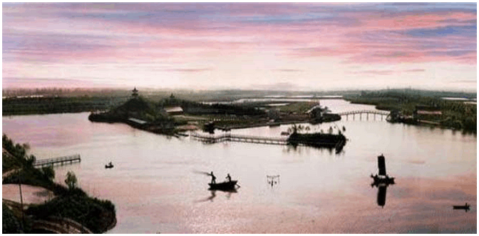

在灜东村你可以自己钓鱼、采摘、或者和渔民一起劳作、尽享渔家乐趣。之后还能去渔具博物馆转一转。

钓鱼坐不住的时候，可以去“山”上跑一跑，那就是东湖之畔的一座泥山。山上茂林修竹，吸引了不少候鸟。

#### 地址

崇明岛东端，灜东生态村

#### 费用

20元/人

#### 开放时间

全天

#### 自驾

上海长江隧道——陈海公路——黄奚公路——灜陈公路——灜东生态村

#### 住宿

农家一个晚上 80~90元，宾馆每晚150元，小别墅每晚280元

## 中北部景点

### 东平国家森林公园

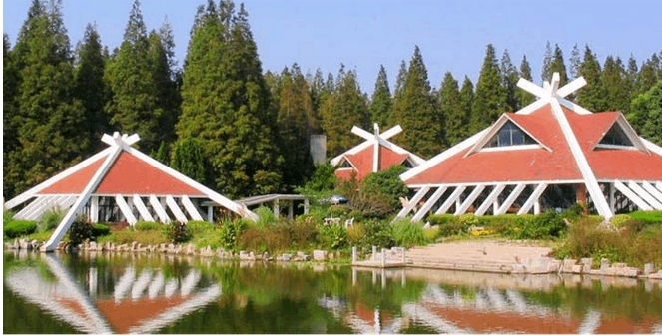

东平国家森林公园位于我国第三大岛崇明岛的中北部，距县城（南门港）12公里，总面积为5400亩，是华东地区最大的人造平原森林。

园内森林繁茂、湖水澄碧、百鸟鸣唱、野趣浓郁，以“幽、静、秀、野”为特色，还有各种娱乐设施，森林公园北侧是农家乐可以去摸鱼、摸虾。品尝崇明土家菜，晚上住在那里的小木屋里别有一番风味。

#### 地址

崇明岛的中北部，距县城（南门港）12公里，北沿公路（建设路蟠龙路间）

 上海市崇明县北沿路2188号

#### 费用

70元   里面娱乐设施需要另算

#### 开放时间

周一至周五：08:30~16:30 周末及节假日：08:30~17:00

#### 自驾

（车客渡）：石洞口码头 > 南门码头 > 南门路 > 东门路 > 一江山路 > 鼓浪屿路 > 港东公路 > 北沿公路 > 东平国家森林公园

（上海长江隧桥)：上海浦东 > 上海长江隧桥 > 陈海公路 > 蟠龙公路 > 北沿公路 > 东平国家森林公园

#### 【东平森林公园烧烤贴士】

17：00停止出售烧烤食物和用具,但烧烤场地24小时开放。只要有烤具和食物,午夜也可以烧烤！！位于公园深处,一次性烤盘30元/个,外面1元一串的羊肉串,那里卖3元。公园不限制自带食物,建议自带。公园附近比较偏僻,可在南门港附近超市购买。这样就只要在园内买烤具即可。

### 崇明岛紫海鹭缘浪漫庄园

紫海鹭缘浪漫庄园位于中国第三大岛——上海崇明岛，东平国家森林公园东侧800米、根宝足球基地400米处(北沿公路2018号)。是中国第一家以浪漫交友与绿色身心运动为主题的景观创意农场。占地200亩，集浪漫交友、绿色运动、生态休闲、DIY趣味种植、香薰养生餐饮于一体的乐趣田园。

#### 地址

北沿公路2018号

#### 费用

成人套票：245元

#### 开放时间

9：00—19：00

### 前卫村

前卫村是全国文明村，距南门港23公里，紧临东平国家森林公园。这里水洁、土净、空气新鲜，花果绕村争香斗艳，景点观光千姿百态，树木成林鸟语花香，漫步绿荫碧水之间，专门打造的“桃花源”生活。前卫生态村紧有农户284户，富有田园诗意，已被列入“全球生态村500佳之一”，以生态、休闲、度假开发的“农家乐”旅游项目。游客到前卫村，入住农家，农家大多前有树，后有河，旁边有菜园；酷暑院内凉风习习。在前卫村，你可游览溉洲古村，村口有水车，游客可一试身手，村内参观农家纺纱织布；鸳鸯楼观民俗风情，看古时的婚堂及“抛球择婿”节目；去鱼塘垂钓；或在游客自种园，体验男耕女织的乐趣。前卫村住宿“农家乐”包吃住80-150元，房间里没有独立卫生间，通常是一层一个洗手间，洗漱用品自备。节假日比平时略贵。前卫村餐饮豆腐皮包子、金瓜丝、土鸡、山药、金花菜、酱瓜、芋艿、籽鱼等，200多元可吃到一桌丰盛的“农家席”。 需要提前预约

#### 地址

崇明岛的中北部，距离南门港20公里，紧邻东平国家森林公园

#### 费用

前卫生态村门票60元，三民文化村门票48元，前卫、三民联票90元。

包含景点：野生动物园幼驯养基地、村史馆、世界木化奇石馆、生态休闲广场、生态循环示范区等

#### 开放时间

夏季：07:30~17:30 冬季：08:00~16:00

#### 自驾

（车客渡）：石洞口码头 > 南门码头 > 南门路 > 东门路 > 一江山路 > 鼓浪屿路 > 港东公路 > 东风公路 > 林风公路 >前卫生态村

（上海长江隧桥)：上海浦东 > 上海长江隧桥 > 陈海公路 > 蟠龙公路 > 北沿公路 > 林风公路 >前卫生态村

### 北湖

北湖地处崇明岛东北部，目前还尚未开发，但这里环境优美，资源丰富，湖面宽阔。北湖的面积有两个杭州西湖那么大，鸟的种类繁多，是候鸟的后花园。

环视湖的四周，景趣各异。东边黄泥滩涂，群鸟欢愉；南边水天相接，渔舟荡漾；西边芦苇含翠，一望无际；近看湖水，倒影碧波，层叠隐现，颇富诗情画意。地点有点偏，可以垂钓、露营

#### 地址

崇明沿北公路1888号

#### 费用

免费

#### 开放时间

 全天

#### 自驾

长江隧桥——陈海公路堡镇方向行驶——前竖公路右转——北沿公路到底右转——直行五十米左转——到达

### 高家庄园

高家庄生态园也是非常特别的。庄园有3种不同形式的住宿：蒙古包、崇明老宅和吉祥客栈，还有多项农家乐的体验活动和游玩项目，垂钓、采摘园、渔人码头、孔雀观赏园、网球场、鸟文化展示馆、民俗风情园、精雕木刻式仿古烧烤城一个都不能少。重要的是，风景确实不错，不过略微有点贵

#### 地址

港东公路999号民富村

#### 费用

60元/人，电瓶车30元/人，高家庄园内住宿320元起

#### **开放时间**

08:00~17:30

#### 自驾

（车客渡）：石洞口码头 > 南门码头 > 南门路 > 东门路 > 一江山路 > 鼓浪屿路 > 港东公路 > 高家庄园

（上海长江隧桥)：上海浦东 > 上海长江隧桥 > 陈海公路 > 港东公路> 高家庄园

## 西南部景点

### 西沙湿地

上海目前唯一具有自然潮汐现象和成片滩涂林地的自然湿地，还是上海市科委立项的湿地

生态修复实验基地。西沙湿地映余阳，蜿蜒栈桥游龙徜。偌大的湿地上长满了芦苇，并夹杂着多种植被群落，放眼望去，茫茫的一片绿色海浪，美得令人震撼。

在西沙湿地景观区内，游人可以去享受自然、观赏鸟类，到世界河口沙洲水文化展示馆了解河口沙洲文化、坐在明珠湖边发呆，赴西来农庄品农家美味…… 漫步于从大门口一直通到长江边、近2千多米长的木栈道，是一件相当惬意的事。走在曲折、蜿蜒的栈桥上，会发现其中美妙的景致仿佛成了立体画，流动的诗，令人有移步换景之感。

#### 地址

崇明县绿华镇堡湖路（近三华公路）

#### 费用

免费

#### 开放时间

08:30~16:00

（逢五月初一、初二、初三、十六、十七、十八闭园，因受潮汛影响。公园在大潮时都会闭园） 不知道这次假期过去是不是会闭园

#### 自驾

上海外环线——浦东五洲大道——上海长江隧道桥——崇明陈海公路——三华公路至景区

### 明珠湖

明珠湖湖水清澈，环境幽雅，自然风光秀美。可与杭州西湖媲美，是崇明最大的天然淡水湖泊。

环湖林间小道幽幽无尽头，漫步于林荫幽径，虫鸣鸟语，蝴蝶翩翩，欧鸟翔集，让你品位森林海洋的气息，感受大自然之神奇。

#### 地址

崇明县绿华镇河口东首

#### 费用

45元

#### 开放时间

08:00~17:00

#### 自驾

（车客渡）：石洞口码头 > 南门码头 > 南门路>东门路>利民路>陈海公路>三华公路>新建公路>明珠湖公园

（上海长江隧桥)：上海浦东 > 上海长江隧桥 > 陈海公路 > 三华公路>明珠湖公园

### 西来农庄

这里绿染平原，风清水洁依林傍水，成片的柑桔园布满绿色，高大的杉树林围成风景带。绿树丛中花团锦簇，一座古色古香的中式建筑掩映其中，显得文静典雅。农庄内拥有西来湖、玫瑰花园、促织园、古建筑等游览景点，是垂钓、蟋蟀竞技、蟋蟀文化传播、品桔、赏桔、休闲旅游的好去处。

#### 地址

崇明县绿华镇绿港村堡镇五队

#### 费用

 免费

#### 开放时间

08:00~17:00

#### 自驾

（车客渡）：石洞口码头——南门码头——南门路—三沙洪路——陈海公路——三华公路——新建公路——西来农庄 （隧桥）：上海浦东——上海长江隧桥——陈海公路——三华公路——新建公路——西来农庄

# 行程安排

## 五月三十一日

中午之前到达崇明岛 ，在崇明吃午饭，

## 六月一日